KRD-OBCHODNÍ SPOLEČNOST S.R.O. |  | Nemocnice Nové Město na Moravě, přísp.org.
PEKAŘSKÁ 12
15500 PRAHA 5 |  | Žďárská 610  592 31 Nové Město na Moravě
IČO:26424991 |  | IČO:00842001
DIČ: CZ26424991 |  | DIČ: CZ00842001
 |  | Dodací adresa:
 |  | Nemocnice Nové Město na Moravě, přísp.org.
Číslo nabídky: KRDMH2017364
Datum: 10.9.2017 |  | Žďárská 610
Popis: NordicLab |  | 592 31 Nové Město na Moravě
Platnost: 31.12.2017 |  | IČO:00842001
 |  | DIČ: CZ00842001
Nabídka
KRDMH2017-364
-..I.-,I l.clw. lloflidi “
Dodavatel: Fakturační adresa:

Katalogové číslo | Název | _{D} , . Počet Baleni  ks | Cena za ks bez DPH | Cena celkem bez DPH | Cena celkem včetně DPH
V.Z. "Boxy mrazicí"


"Mrazící boxy ke skladování krevní plazmy"
DW-40L508 Skříňový mrazící box -40°C, 508 Itr. 2 95 010 Kč 190 020 Kč 229 924 Kč
dvojité dveře
Toto mrazící zařízení sloužící ke skladování vzorků klinického materiálu po neomezenou dobu za podmínek obsluhou nastavené teploty
Homogenita zaručena distribucí zdroje chladu podél vnitřních stěn a přímém chlazením všech polic VIP panel -izolace stěn pomocí vakua Vnitřní objem 508 litrů
Pro max. 360 krevních vaků o objemu 230 ml.,
Teplotní rozsah -20°C až -40°C Doporučený rozsah pracovních teplot -40°C Přesnost 0,l°C
Vnější rozměry: šxhxv 895x840x1860 mm Vnitřní rozměry: šxhxv 685x650x1345 mm
Vnější dělené dveře jsou po obvodu vyhřívány z důvodu nepřmrzání a snadného otevření Dvojité vnější dveře, oboje uzamykatelné Certifikováno dle EN 93 / 42 / EEC jako zdravotnický prostředek Čistá váha 170 kg
Bateriový back-up
Velmi tichý chod do 45 dB.
Velmi malý příkon 430 W /hod.
Možnost připojení externího monitoringu, vzdálený alarm USB port, možný záznam teploty Eliminace kolísání proudu v napájecí soustavě
Pojezdová kolečka
Jednokompresorový chladicí systém CFC Free (netoxické, neexplozivní)
Regulační a kontrolní systém jednoduše připojitelný na váš systém
Vnitřní plochy snadno dezinfikovatelné a omyvatelné z oceli s antikor.nástřikem
Digitální řídící mikroprocesorový elektronický systém E2003
Velmi přehledný LCD displeje se senzorovým ovládáním, záložním bateriovým systémem, vizuálním a zvukovým alarmem nastavených parametrů alarmových teplot,(minimální a maximální) optický a akustický alarm pro hlášení odchylky teplot,otevření dveří, výpadku proudu, vybité záložní baterie
. - Uzamykání boxu Průchodka pro čidlo
- Automatické znovuspuštění po obnovení dodávky proudu Napájení 230V/50 Hz (Haier Medical Co.)
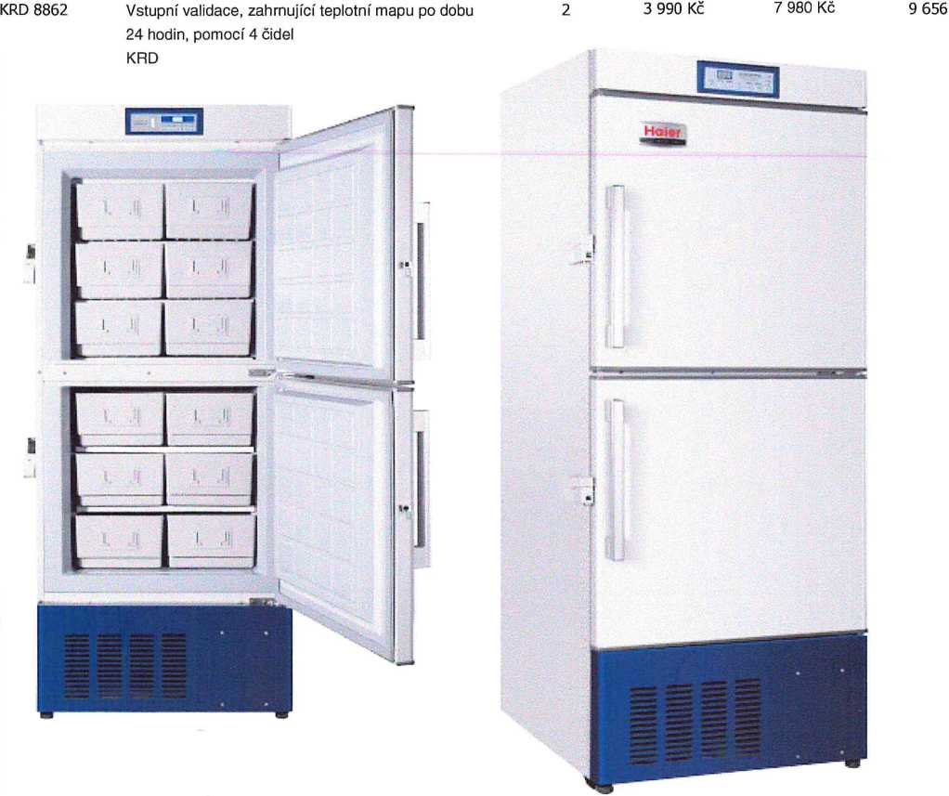

N123001 Skříňový hlubokomrazící box-86°C,ULT U100 1 108 210 Kč 108 210 Kč 130 934 Kč
Hlubokomrazící zařízení sloužící ke skladování vzorků klinického materiálu po neomezenou dobu za podmínek obsluhou nastavené teploty
Homogenita zaručena distribucí zdroje chladu podél vnitřních stěn VIP panel -izolace stěn pomocí vakua 80 mm Vnitřní objem 93 litrů
Teplotní rozsah -60°C až -86°C
Doporučený rozsah pracovních teplot -60°C až -86°C
Přesnost O,1°C
Vnější rozměry: šxhxv 595x585x825 mm Vnitřní rozměry: šxhxv 430x425x625 mm
Vnější dveře jsou po obvodu vyhřívány z důvodu nepřmrzání a snadného otevření Čistá váha 56 kg Bateriový back-up Velmi tichý chod do 60 dB.
Velmi malý příkon 273 W /hod.
Eliminace kolísání proudu v napájecí soustavě Jedno kaskádový kompresorový systém Pojezdová kolečka
Dvoukaskádový chladicí systém CFC Free (netoxické, neexplozivní)
Regulační a kontrolní systém jednoduše připojitelný na váš systém Vnitřní plochy snadno dezinfikovatelné a omyvatelné z nerezové oceli Digitální řídící mikroprocesorový elektronický systém E2003
S velkým přehledným LCD displejem a senzorovým ovládáním, záložním bateriovým systémem, vizuálním a zvukovým alarmem nastavených parametrů alarmových teplot,(minimální a maximální)
- optický a akustický alarm pro hlášení odchylky teplot, výpadku proudu, vybitých baterií a ucpaného filtru
- Uzamykání boxu
- Automatické znovuspuštění po obnovení dodávky proudu
- možnost zálohového CO2 a N2 systému při výpadku proudu
možnost připojení na alarmový telefonní dialing systém s možností vytočení až 8 telefoních čísel (mobilní i pevná síť) při výpadku proudu nebo jiné závady
Napájení 230V/50 Hz NordicLab - Dánsko
Nerezové skladovací boxy 1 3 800 Kč 3 800 Kč 4 598 Kč
N321700
KRD 8862
pro model 101 Itr.maximální počet na mrazící box 1 kusů, počet krabiček v boxu je 74 kusů krabiček o výšce 5 cm (2"), celkem na mrazící box možno až 74 krabiček,
NordicLab
Vstupní validace, zahrnující teplotní mapu po dobu 1 3 990 Kč 3 990 Kč 4 828 Kč
24 hodin, pomocí 4 čidel
KRD
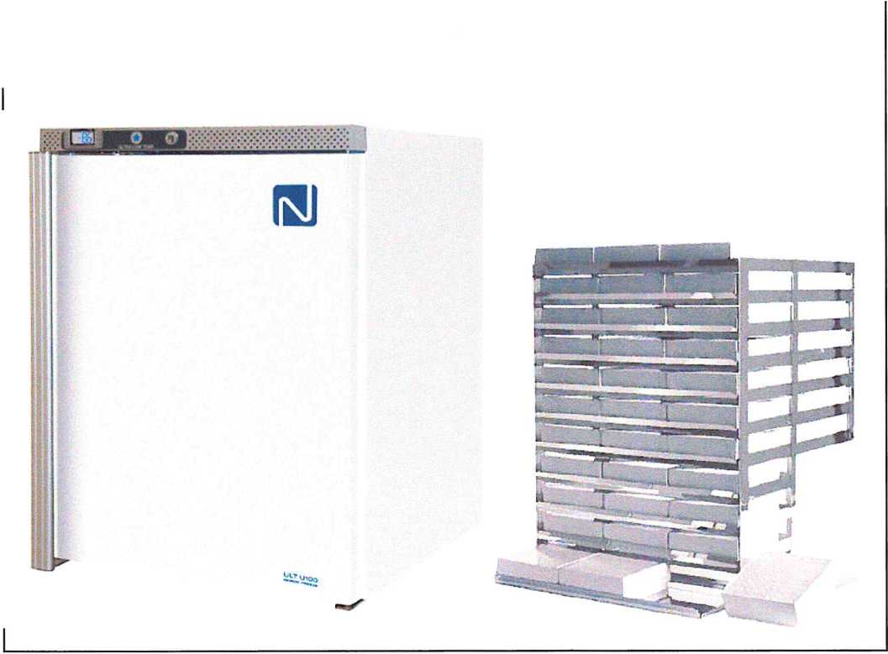
Po dobu záruky bezpečnostně-technické kontroly v intervalu 1 x ročně,
Dostupnost náhradních dílů minimálně po dobu 10 let od nákupu zařízení, v případě opravy delší 3 dnů, zapůjčení náhradního přístroje zdarma
Nabízená cena je včetně nastěhování, instalace a zaškolení obsluhy.
Dodací doba: do 8 týdnů od podpisu smlouvy
Záruční doba: 24 měsíců
Servisní podmínky: Servisní pokrytí do 24 hodin. KRD s.r.o. v záruční době bezplatně zajistí odstranění veškerých funkčních závad a poškození vzniklých vadou materiálu, konstrukce nebo montáže. Závady způsobené nedodržením předepsané údržby, užívání nebo neodborného uvedení do provozu nelze uplatnit v rámci záruky. Výrobek je nutné používat v souladu s návodem.
Prohlášení o shodě: Prohlašujeme na svou výlučnou zodpovědnost, že výrobek splňuje požadavky technických předpisů, že výrobek je za podmínek námi určeného použití bezpečný a že jsme přijali veškerá opatření, kterými zabezpečujeme shodu výrobků s techn. dokumentací a požadavky příslušného nařízení vlády.
Způsob posouzení shody: § 12, (4) a) zák.č.22/1997 Sb. Výrobek je ve shodě s normami el. bezpečnosti ČSN EN 61010-l:95+A2:97, 60825-l:97+All:98 a EMC ČSN EN 61326-1:98. Dále s nařízeními vlády o el. bezpečnosti č. 168/1997 Sb. a EMC č.169/1997
Cena bez DPH Sleva
Celkem bez DPH DPH (21°/o) Celkem včetně DPH
314 000 Kč 0%
314 000 Kč 65 940 Kč
379 940 Kč

Příloha č. 2 ZD
Technická specifikace předmětu plnění - minimální technické požadavky
na předmět plnění
Zadavatel: | Nemocnice Nové Město na Moravě, příspěvková organizace
sídlo zadavatele: | Žďárská 610,592 31 Nové Město na Moravě
zastoupený: | JUDr. Věrou Palečkovou
IČO: | 00842001
název VZ: | Boxy mrazící
druh zadávacího řízení: | veřejná zakázka malého rozsahu na dodávky zadávaná v režimu  nadlimitních veřejných zakázek v otevřeném řízení
ev.č. VZ ve Věstníku veřejných zakázek: | Z2017-022133
ev. č. VZ u zadavatele: | 17/17/VZ

- Předmětem plnění veřejné zakázky v rámci tohoto zadávacího řízení je dodávka nového (nikoliv repasovaného) zdravotnických přístrojů - 2 ks skříňových mrazících boxů a 1 ks hlubokomrazícího skříňového boxu včetně dopravy do sídla zadavatele, montáže a uvedení do provozu, instruktáže obsluhy v souladu se zákonem č. 268/2014 Sb., o zdravotnických prostředcích a o změně zákona ě. 634/2004 Sb., o správních poplatcích, ve znění pozdějších předpisů (dále jen „zákon ě. 268/2014 Sb.“) - min. rozsah 1 pracovní den a záruky za jakost dle ust. § 2113 a násl. zákona č. 89/2012 Sb., občanského zákoníku s dobou trvání 24 měsíců.
- Zadavatel neumožňuje nabídnout dodávku demo či repasované zdravotnické technologie.
- Specifikace předmětu plnění resp. technické nepodkročitelné požadavky na předmět plnění veřejné zakázky jsou uvedeny níže v článku 1.6. Zadavatel upozorňuje účastníky zadávacího řízení, že nesplnění některého z níže uvedených nepodkročitelných požadavků bude znamenat jejich vyloučení z účasti v zadávacím řízení.
- Předmět veřejné zakázky musí splňovat z pohledu kvality všechny příslušné předepsané normy a musí být v souladu s platnou legislativou pro tuto oblast zejména:
- se zákonem č. 268/2014 Sb. a jeho příslušnými prováděcími předpisy: nařízeními vlády ke zdravotnickým prostředkům č. 54/2015 Sb., č. 55/2015 Sb., č. 56/2015 Sb.) a vyhláškou č. 62/2015;¹
- se zákonem č. 102/2001 Sb., o obecné bezpečnosti výrobků, ve znění pozdějších předpisů;
- se zákonem č. 22/1997 Sb., o technických požadavcích na výrobky a o změně a doplnění některých zákonů, ve znění pozdějších předpisů (dále jen „zákon č. 22/1997 Sb.“) a jeho příslušnými prováděcími nařízeními vlády a vyhláškami vztahujícími se k problematice zdravotnických prostředků,
- s harmonizovanými českými technickými normami a ostatními ČSN vztahujícími se k předmětu smlouvy.
^{s v}ýjimkou hlubokomrazícího skříňového boxu, který není zdravotnickým prostředkem ve smyslu ^{z}akona ě. 268/2014 Sb.


EVROPSKÁ UNIE
Evropský fond pro regionální rozvoj Integrovaný regionální operační program
- Zadavatel v případech, kdy u parametrů v technické specifikaci není stanoven min./max. rozsah, připouští použít pro splnění parametru obecné pravidlo odchylky +/- 10 % od zadaných parametrů. Musí však být dosaženo naplnění požadovaných medicínských výkonů
^{v} souladu legislativě
1.6 Technické nepodkročitelné požadavky na předmět plnění
 | Parametr | Status | Druh technického < parametru | Reálná  hodnota  (vyplní  uchazeč) | Kde  uvedeno v nabídce (např. strana nabídky)
SKŘÍŇOVÉ MRAZÍCÍ BOXY
1. | 2ks skříňové mrazicí boxy do expedice a výroby, určené pro skladování klinické plazmy | požadováno | absolutní, dále nehodnocený parametr | ano - ne | ANO 1
2. | nové, nepoužité přístroje | požadováno | absolutní, dále nehodnocený parametr | ano - ne | ANO
3. | objem min. 500 1, možnost zaplnění plazmou v celém obsahu vnitřku mrazícího zařízení | požadováno | absolutní, dále nehodnocený parametr | ano - ne..  litrů | ANO 508 litrů
⁴ | vnitřní povrch odpovídající požadavkům Pokynu VYR-32 v aktuální verzi² | požadováno | absolutní, dále nehodnocený parametr | ano - ne | ANO
⁵ | schopnost udržovat teplotu stabilizovaného čidla za plného i minimálního obsazení na - 26 °C a nižší, a to i po dobu nezbytně nutného otevření dveří pro běžnou manipulaci s plazmou (max. 5 min) | požadováno | absolutní, dále nehodnocený parametr | ano - ne teplota... °C | ANO- 32°C
⁶' | nastavení teploty do -40°C a více | požadováno | absolutní, dále nehodnocený parametr | ano - ne teplota °C | ANO-  40°C
⁷ | homogenita a stabilita teploty v zařízení pro nastavenou teplotu (doložit validací) | požadováno | absolutní, dále nehodnocený parametr | ano - ne | ANO
8. | součástí dodávky - vnitřní koše pro uložení plazem, vnitřní šířka košíku v nejužším místě min. 14 cm; alternativou košů mohou být i zásuvky | požadováno | absolutní, dále nehodnocený parametr | ano - ne  šířka  v nejužším místě cm | ANO šířka v nejužším místě 34  cm
9. | zobrazení aktuální teploty na displeji s přesností na stupně | požadováno | absolutní, dále nehodnocený parametr | ano - ne | ANO

s ust. § 90 odst. 3 zákona zadavatel umožňuje nabídnout rovnocenné řešení odpovídající platné Pro danou oblast

Registrační číslo projektu: CZ.06.2.56/0.0/0.0/16_043/0001326
2
10. | interní akustický alarm s nastavením "alarmové teploty" | požadováno | absolutní, dále nehodnocený parametr | ano - ne | ANO
11. | vložení čidla pro připojení k centrální jednotce ke sledování teploty (externí alarm) | požadováno | absolutní, dále nehodnocený parametr | ano - ne | ANO
12. | součástí dodávky je zpracování a předložení teplotní mapy | požadováno | absolutní, dále nehodnocený parametr , | ano - ne | ANO
13. | součástí dodávky je validace/kalibrace (kontrola elektrických, mechanických parametrů, kontrola regulace a homogenity teploty) | požadováno | absolutní, dále nehodnocený parametr | ano - ne | ANO
13  a) | schválená distribuce  zdravotnického prostředku v ČR | požadováno | absolutní, dále nehodnocený parametr | ano - ne | ANO
13  b) | označení značkou CE | požadováno | absolutní, dále nehodnocený parametr | ano - ne | ANO
HLUBOKOMRAZÍCÍ SKŘÍŇOVÝ BOX
i ¹⁴- | lks nového hlubokomrazícího skříňového boxu pro skladování biologického materiálu | požadováno | absolutní, dále nehodnocený parametr | ano - ne | ANO
15. | nový, nepoužitý přístroj | požadováno | absolutní, dále nehodnocený parametr | ano - ne | ANO
; 16. | objem min. 70 litrů, max. 100 litrů | požadováno | absolutní, dále nehodnocený parametr | ano-ne objem: 1 | ANO objem 93 litrů.
. 17. | mrazící teplota min. - 80°C a méně | požadováno | absolutní, dále nehodnocený parametr | ano - ne  °C | ANO až - 86°C
,, | možnost regulace teploty | požadováno | absolutní, dále nehodnocený parametr | ano - ne | ANO
19. | ukazatel teploty na displeji | požadováno | absolutní, dále nehodnocený parametr | ano - ne | ANO
20. | alarm při výpadku proudu a při poklesu teploty (možnost nastavení dolní a horní teplotní meze) | požadováno | absolutní, dále nehodnocený parametr | ano - ne | ANO
21. | alarm bateriově zálohovaný | požadováno | absolutní, dále nehodnocený parametr | ano - ne | ANO
22. | možnost instalace teplotního čidla dovnitř boxu z externí záznamové jednotky pro monitorování teploty | požadováno | absolutní, dále nehodnocený parametr | ano - ne | ANO
23. | součástí dodávky základní policový systém pro snadné uskladnění vzorků v mikrozkumavkách | požadováno | absolutní, dále nehodnocený parametr | ano - ne | ANO
 | Registrační číslo projektu: CZ.06.2.56/0.0/0.0/16_043/0001326 |  |  |  | 3
 |  |  |  |  | / o n'
EVROPSKÁ UNIE
Evropský fond pro regionální rozvoj Integrovaný regionální operační program



EVROPSKÁ UNIE
Evropský fond pro regionální rozvoj Integrovaný regionální operační program
 | schvnlená-distribuce  zdravotnického prostředku v CR | požadováno | nehodnocený parametr | ano—ne
 | označení CE | požadováno | absofatnf, dále nehodnocený parametr | ano—ne
26. | součástí dodávky je zpracování a předložení teplotní mapy | požadováno | absolutní, dále nehodnocený parametr | ano - ne | ANO
27. | součástí dodávky je validace/kalibrace (kontrola elektrických, mechanických parametrů, kontrola regulace a homogenity teploty) | požadováno | (  absolutní, dále nehodnocený parametr | ano - ne | ANO

1.7 OSTATNÍ POŽADAVKY K TECHNICKÝM PODMÍNKÁM
® Zaškolení:
Kompletní podpora pracoviště pro získání erudice v práci s novým zařízením v min. rozsahu 1 pracovního dne.
© Ostatní požadavky:
- zajištění pravidelných externích validací/kalibrací (kontrola elektrických, mechanických parametrů, kontrola regulace a homogenity teploty);
- zajištění vypracování validačních protokolů včetně teplotních map
- úěastník zadávacího řízení v nabídce doloží produktový list s technickou specifikací nabízeného zařízení k možnosti kontroly uváděných technických parametrů /viz požadavek v článku 11.1 písm. b) ZD/;

PROHLÁŠENÍ ÚČASTNÍKA ZADÁVACÍHO ŘÍZENÍ:
Tímto stvrzujeme pravdivost VŠECH námi uvedených údajů vztahujících se k předmětu plnění veřejné zakázky.

V Praze dne 19.10.2017

Mgr. Viktor Krivjanský Jednatel fa. KRD-spol. s.r.o.
Příloha č. 4

Seznam poddodavatelů
Zadavatel: |  | Nemocnice Nové Město na Moravě, příspěvková organizace
sídlo zadavatele: |  | Žďárská 610, 592 31 Nové Město na Moravě
zastoupený: |  | JUDr. Věrou Palečkovou
IČO: |  | 00842001
název VZ: |  | BOXY MRAZÍCÍ
druh zadávacího řízené |  | veřejná zakázka malého rozsahu na dodávky zadávaná v režimu nadlimitních veřejných zakázek v otevřeném řízení
ev.č. VZ ve WZ: |  | Z2017 022133
ev. č. VZ u zadavatele: |  | 17/17/VZ
PODDODAVATEL |  |  | Část plnění VZ, kterou hodlá uchazeč zadat poddodavateli | % podíl na  plnění VZ | Prokazování  kvalifikace  prostřednictvím  poddodavatele  [Ano/Ne]
1. | Obchodní firma nebo název / Obchodní firma nebo jméno a příjmení:
1. | Sídlo / Místo podnikání, popř. místo trvalého pobytu:
1. | IČ:
1. | Osoba oprávněná jednat jménem či za subdodavatele:
1. | Tel./fax:
1. | E-mail:
2. | Obchodní firma nebo  název / Obchodní firma nebo jméno a příjmení:
2. | Sídlo / Místo  podnikání, popř. místo trvalého pobytu'
2. | JČ: _
2. | Osoba oprávněná jednat jménem či za -Subdodavatele'
2. | Tef/fax:
2. | E-mail:

3. | Obchodní firma nebo název / Obchodní firma nebo jméno a příjmení: |  |  | í
3. | Sídlo / Místo podnikání, popř. místo trvalého pobytu: |  |  | í
3. | IČ: |  |  | í
3. | Osoba oprávněná jednat jménem či za subdodavatele: |  |  | í
3. | Tel./fax: |  |  | í
3. | E-mail: |  |  | í



Příloha č. 5 smlouvy

Předávací protokol
Dodavatel  IČ  DIČ  Adresa  tel:  email: | Odběratel Nemocnice Nové Město na Moravě, p. o.  IČ:00842001  DIČ: CZ00842001  Adresa: Nové Město na Moravé, Žďárská 610,  PSČ: 592 31  tel: +XXXXXXXXX  email: XXXXXXXXXXXX
Smlouva/objednávka č.: | Místo určení:
Datum vystavení předávacího protokolu: | Adresa (vč. uvedení pavilonu/budovy)

Dodavatel potvrzuje, že zboží, tak jak je uvedeno níže bylo dodáno a nainstalováno
v souladu s Kupní smlouvou č. xxxxxxxxx
Zboží č. 1 "název" (označení stejné jako v rozpočtu projektu):
Označení zboží v rozpočtu projektu (kód + název) | Označení zboží v kupní smlouvě a na faktuře | Typ přístroje, výrobce
Dodané výrobky a příslušenství:
Příslušenství - obecný název | Příslušenství - typ | Výrobní  číslo | Výrobce | Počet | Cena/kus s DPH
Servis zdravotnického prostředku dle zákona č. 268/2014 Sb. je garantován po dobu 24 měsíců, firmou xxxxxxxxxx.

Zaškolení personálu se zacházením se zdravotnickými prostředky a instruktáž proběhly dle zákona č. 268/2014Sb. BEZPLATNĚ.
Zboží předal:
datum:
podpis:
Zboží převzal: datum: podpis:

